Муниципальное бюджетное дошкольное образовательное учреждение – детский сад № 536

# Педагогический проект

# «Благоустройство прогулочного участка II младшей группы на территории детского сада»

# 

# Разработчик:

# Воспитатель Свяжина Е.В. ВК.К.

# г . Екатеринбург 2022г.

# Педагогический проект «Благоустройство прогулочного участка II младшей группы на территории детского сада»

# Информационная карта проекта.

# Тип проекта: практико-ориентированный.

# Вид проекта – творческий.

# Сроки реализации: апрель - июнь 2022г.

# Участники проекта: воспитатель младшей группы, родители, воспитанники группы.

# Актуальность:

# Одной из важнейших задач дошкольного воспитания является создание в дошкольном учреждении благоприятного психологического климата.

# Среда детского учреждения должна содержать пространственные и предметные стимулы творческого и эмоционального развития ребенка и, кроме того, быть динамичной, не допуская привыкания к однообразию.

# Окружающая среда призвана обеспечить детям возможность развиваться, для этого её необходимо периодически изменять. Таким образом, благоустройство решает задачи эстетического, умственного, нравственного и физического воспитания детей через знакомство с окружающим растительным миром; комфортных условий для прогулок детей. Мы решили изменить и создать индивидуальный облик прогулочного участка, соответствующий законам организации пространства под открытым небом. Методически грамотная организация предметно-пространственной среды на прогулочном участке, позволит содействовать развитию познавательных интересов детей, усвоению обязательных знаний, умений, норм, правил, приобщению детей к природе, формированию нравственных и эстетических начал, большей социализации.

# Цель проекта: создание эмоционально - благоприятных условий пребывания детей в дошкольном учреждении через благоустройство территории и организацию познавательной, творческой, оздоровительной деятельности детей во время пребывания на воздухе на прогулочном участке.

# Задачи:

# - объединение усилий родителей и сотрудников дошкольного учреждения по благоустройству прогулочной площадки;

# - обогащение предметно-развивающей среды участка оборудованием и инвентарём для эффективного проведения прогулок;

# - создание своего образа участка на территории МБДОУ 536;

# - создание комфортных условий для развития личности ребенка;

# - активизация творческого потенциала родителей и педагогов;

# - воспитание бережного отношения к окружающему миру;

# - оборудовать участок ДОУ в соответствии с современными, санитарно – эпидемиологическими требованиями и методическими рекомендациями по проведению летней оздоровительной работы с детьми;

# - создание единого пространства детей, родителей, педагога.

# Реализация проекта предполагает достижение следующих результатов:

# - озеленение прогулочного участка цветами;

# - оснащение детской игровой площадки новыми объектами, пригодными для игры;

# - создание тематических центров.

# Этапы реализации проекта.

# I этап: подготовительный (март 2022г.)

# Цель: разработка плана проекта, подготовка необходимых материалов, используемых в дальнейшем для преобразования территории участка.

# Мероприятия:

# - проведение «Совета пап», обсуждение проекта;

# - детальное обследование территории и выделение наиболее интересных объектов;

# - сбор материалов, необходимых для строительства, реконструкции и создания новых объектов, согласно проекту.

# II этап: практический (апрель, май 2022г.)

# Цель:

# - организация территории участка по центрам;

# - участие в конкурсе на лучшее оформление прогулочного участка в ДОУ.

# Мероприятия:

# Центр экологии:

# - высадка семян и рассады в подготовленные клумбы;

# - уход за растениями.

# Центр безопасности:

# - разметка дороги, пешеходного перехода, изготовление дорожных знаков

# - ремонт автобуса;

# - изготовление атрибутов к сюжетно-ролевым  играм «Автобус», «Магазин» «Семья» и т. д.

# Центр социально-коммуникативных игр:

# - покраска домика;

# - зона сюжетно-ролевых игр: домик, автобус;

# - посадка цветов.

# Центр физического развитие:

# - изготовление и установка дорожки для перешагтвания через препятствие;

# - изготовление кольцеброса;

# - постройки для занятия спортом: баскетбольное кольцо, футбольные ворота;

# - создание «тропы здоровья» для профилактики плоскостопия.

# Центр познания:

# - установка мольберта для развития мелкой моторики;

# - центр для игры с песком и водой;

# - стол и скамеечки для игр и творчества;

# - создание уголка для сенсорного развития детей на прогулке.

# III этап: заключительный

# Презентация проекта (июнь 2022 г.).

# 

# Презентация лаборатории. Игры с водой.

# 

# 

# 

# 

# Центр воды и песка.

# 

# Изучаем правила дорожного движения.

# 

# Кольцеброс

# 

# 

# Загони мяч в ворота

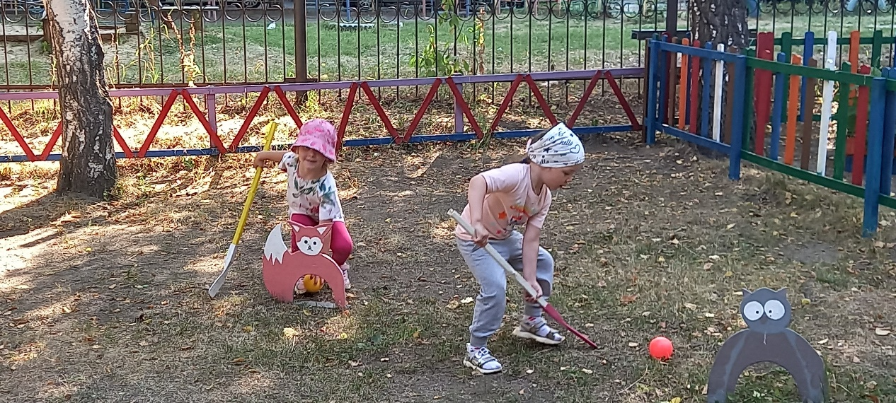

**Баскетбольное кольцо. Освоение новых движений.**

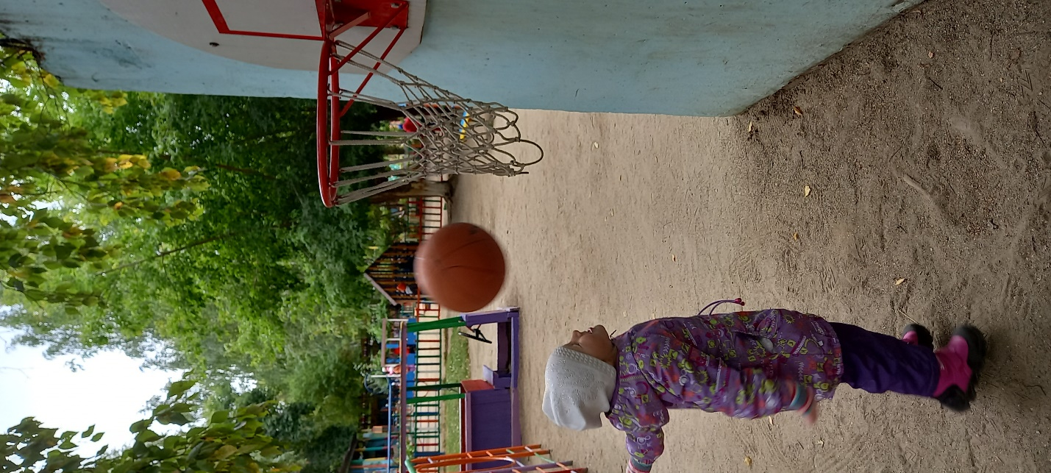

**Футбольные ворота**

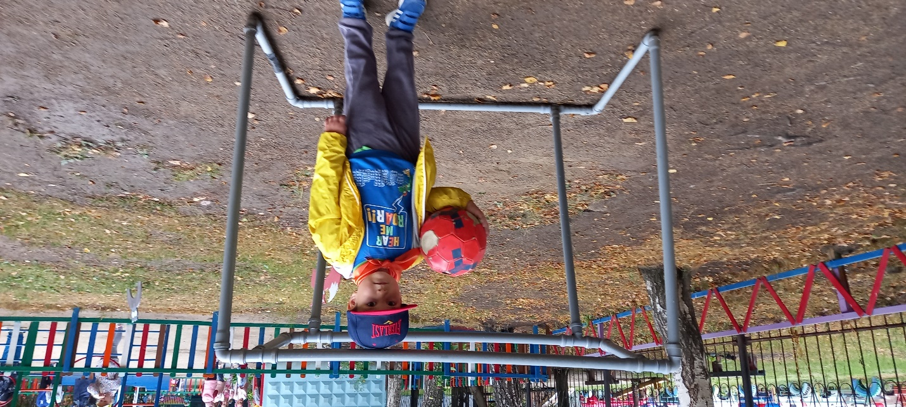

**Сюжетно – ролевые игры.**

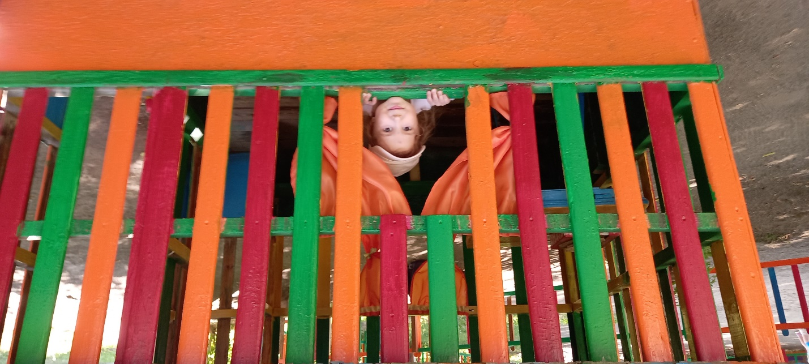

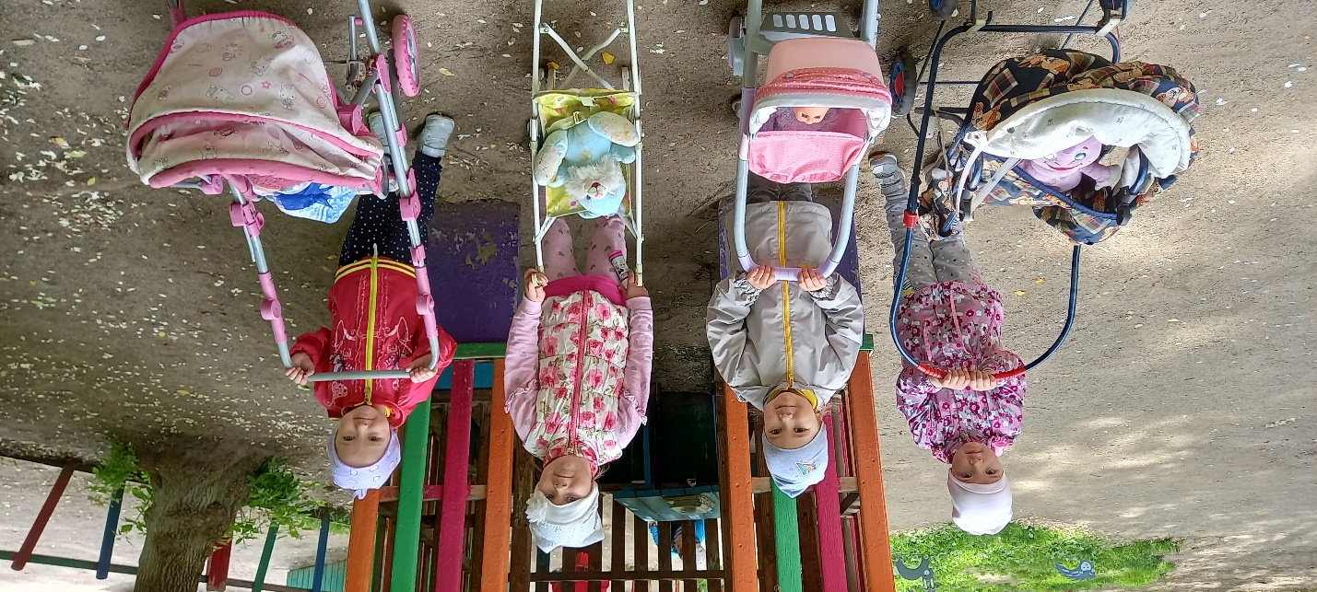

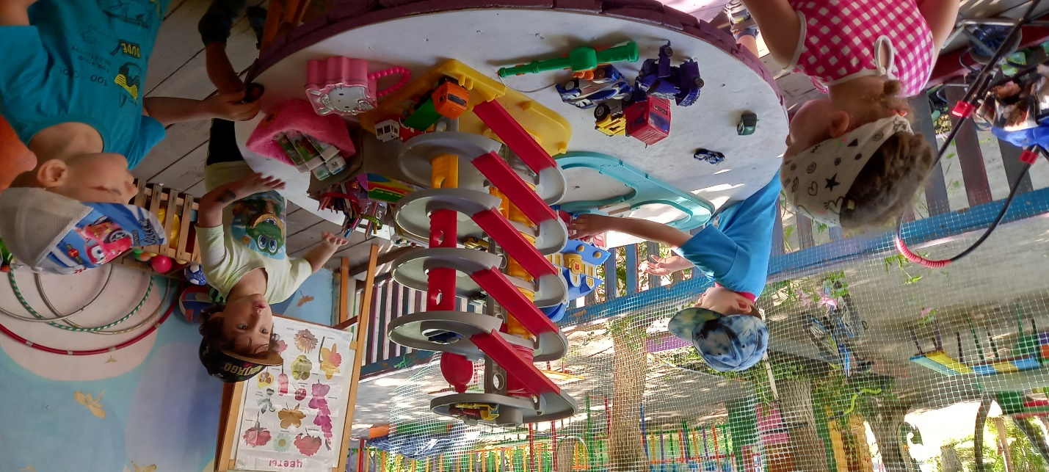

**Рукотворный мир. Дидактическая игра «Что из чего сделано».**

